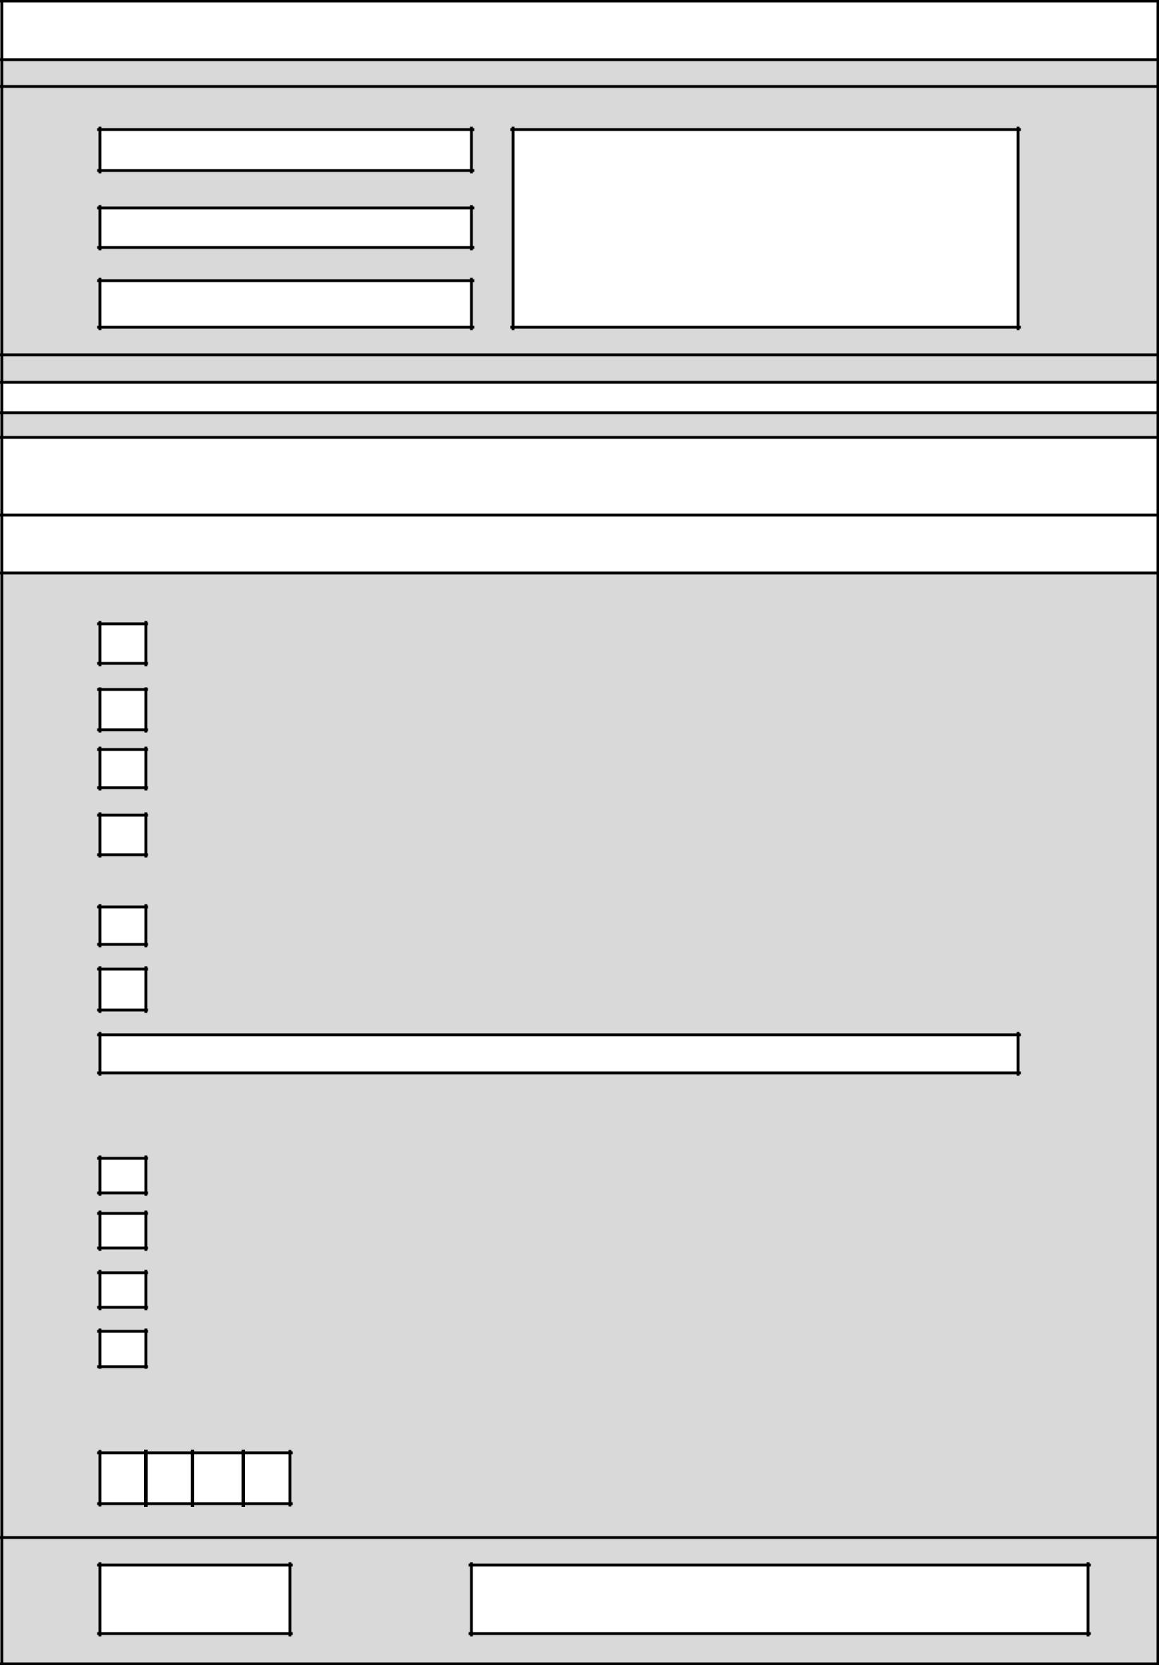
Załącznik do wniosku o zwrot podatku akcyzowego zawartego w cenie oleju napędowego wykorzystywanego do produkcji rolnej

Dane Wnioskodawcy

Imię Adres zamieszkania

Nazwisko

Pesel

Oświadczenie o prowadzeniu dzialalności rolniczej oraz o gruntach rolnych

Oświadczam że: prowadzę działalność rolniczą, o której mowa w art.2 ust.2 ustawy z dnia 15.11.1894r. o podatku rolnym (Dz.U. z 2017 poz. 1892 ze zm.)

oraz

- nie posiadam (posiadam)* grunty gospodarstw rolnych, na których zaprzestano produkcji rolnej w rozumieniu art. 12 ust.1 pkt 7 ustawy z dnia 15 listopada 1984 r. o podatku rolnym (Dz.U. z 2017 poz. 1892 ze zm.)

- nie posiadam (posiadam)* grunty gospodarstw rolnych, zajętych na prowadzenie działalności gospodarczej innej niż działalność rolnicza w rozumieniu przepisów ustawy z dnia 15 listopada 1984 r. o podatku rolnym (Dz.U. z 2017 poz. 1892 ze zm.)

Za działalność rolniczą uważa się produkcję roślinną i zwierzęcą, w tym również produkcję materiału siewnego, szkółkarskiego, hodowlanego oraz reprodukcję, produkcję materiału zarodkowego zwierząt, ptactwa i wadów użytkowych, produkcję zwierzęcą typu przemysłowego fermowego oraz chów i hodowlę ryb

*)niepotrzebne skreślić

  - Forma prawna beneficjenta pomocy

przedsiębiorstwo państwowe

jednoosobowa spółka Skarbu Państwa

jednoosobowa spółka jednostki samorządu terytorialnego, w rozumieniu ustawy z dnia 20 grudnia 1996 r. o gospodarce komunalnej (Dz. U. z 2017 r. poz. 827)

spółka akcyjna albo spółka z ograniczoną odpowiedzialnością, w stosunku do których Skarb Państwa, jednostka samorządu terytorialnego, przedsiębiorstwo państwowe lub jednoosobowa spółka Skarbu Państwa są podmiotami, które posiadają uprawnienia takie, jak przedsiębiorcy dominujący w rozumieniu przepisów ustawy z dnia 16 lutego 2007 r. o ochronie konkurencji i konsumentów (Dz. U. z 2017 r. poz. 229 ze zm.)

jednostka sektora finansów publicznych w rozumieniu przepisów ustawy z dnia 27 sierpnia 2009 r. o finansach publicznych (Dz. U. z 2017 r. poz. 2077 ze zm.)

inna (podać jaka) np. osoba fizyczna prowadząca działalność rolniczą, spółka jawna

- Kategoria przedsiębiorstwa, przy którego użyciu beneficjent pomocy wykonuje działalność w rozumieniu załącznika nr I do rozporządzenia Komisji (UE) nr 702/2014 z dnia 25 czerwca 2014 r. uznającego niektóre kategorie pomocy w sektorachrolnym i leśnym oraz na obszarach wiejskich za zgodne z rynkiem wewnętrznym w zastosowaniu art. 107 i 108 Traktatu o funkcjonowaniu Unii Europejskiej (Dz. Urz.UE L 193 z

01.07.2014, str. 1)

mikroprzedsiębiorca (do 10 zatrudnionych osób, roczny obrót do 2 mln euro, suma aktywów do 2 mln euro)

mały przedsiębiorca (do 50 zatrudnionych osób, roczny obrót do 10 mln euro, suma bilasowa (aktywów) do 10 mln euro)

średni przedsiębiorca (do 250 zatrudnionych osób, roczny obrót do 50 mln euro, suma bilansowa (aktywów) do 43 mln euro

przedsiębiorca nienależący do żadnej z powyższych kategorii

- Klasa działalności, w związku z którą beneficjent ubiega się o pomoc, określona zgodnie z rozporządzeniem Rady Ministrów z dnia 24 grudnia 2007 r. w sprawie Polskiej Klasyfikacji Działalności (PKD) (Dz. U. Nr 251, poz. 1885 ze zm.)

Data Podpis (Imię i Nazwisko)

** właściwe zaznaczyć "X"


Przykładowy wykaz klas PKD

Uprawy rolne inne niż wieloletnie

01.11.Z Uprawa zbóż, roślin strączkowych i roślin oleistych na nasiona, z wyłączeniem ryżu

01.12.Z Uprawa ryżu

01.13.Z Uprawa warzyw, włączając melony oraz uprawa roślin korzeniowych i roślin bulwiastych

01.14.Z Uprawa trzciny cukrowej

01.15.Z Uprawa tytoniu

01.16.Z Uprawa roślin włóknistych

01.19.Z Pozostałe uprawy rolne inne niż wieloletnie

Uprawa roślin wieloletnich

01.21.Z Uprawa winogron

01.22.Z Uprawa drzew i krzewów owocowych tropikalnych i podzwrotnikowych

01.23.Z Uprawa drzew i krzewów owocowych cytrusowych

01.24.Z Uprawa drzew i krzewów owocowych ziarnkowych i pestkowych

01.25.Z Uprawa pozostałych drzew i krzewów owocowych oraz orzechów

01.26.Z Uprawa drzew oleistych

01.27.Z Uprawa roślin wykorzystywanych do produkcji napojów

01.28.Z Uprawa roślin przyprawowych i aromatycznych oraz roślin wykorzystywanych do produkcji leków i wyrobów farmaceutycznych

01.29.Z Uprawa pozostałych roślin wieloletnich

01.30.Z Rozmnażanie roślin

Chów i hodowla zwierząt

01.41.Z Chów i hodowla bydła mlecznego

01.42.Z Chów i hodowla pozostałego bydła i bawołów

01.44.Z Chów i hodowla wielbłądów i zwierząt wielbłądowatych

01.45.Z Chów i hodowla owiec i kóz

01.46.Z Chów i hodowla świń

01.47.Z Chów i hodowla drobiu

01.49.Z Chów i hodowla pozostałych zwierząt

01.50.Z Uprawy rolne połączone z chowem i hodowlą zwierząt (działalność mieszana)

